Переход на электронные заявки на доступ к подсистемам / компонентам ЕГИСЗ
Для упрощения процесса подачи заявок на доступ к подсистемам / компонентам ЕГИСЗ реализован компонент «Личный кабинет ЕГИСЗ» (далее – ЛК ЕГИСЗ), в котором возможно подавать заявки на доступ в электронном виде. Вся информация о заявках и имеющихся доступах сотрудников организации будет доступна в ЛК ЕГИСЗ руководителю организации или уполномоченному сотруднику организации на работу с заявками.
Процесс перехода на электронные заявки будет осуществляться поэтапно.
С 11.08.2025 подача электронных заявок будет доступна для подсистем ФРМО, ФРМР.
О переходе других подсистем и компонентов будет проинформировано на Портале ЕГИСЗ.
Для возможности подачи заявок посредством ЛК ЕГИСЗ необходимо осуществить следующие действия:
Шаг 1. Авторизоваться в ЛК ЕГИСЗ.
- Войти по ссылке: https://my.egisz.rosminzdrav.ru/
На экране отобразится общедоступная часть модуля «Мой ЕГИСЗ» для неавторизованного пользователя со сведениями об открытых ресурсах ЕГИСЗ.
- Выполнить действие «Войти» (правый верхний угол).
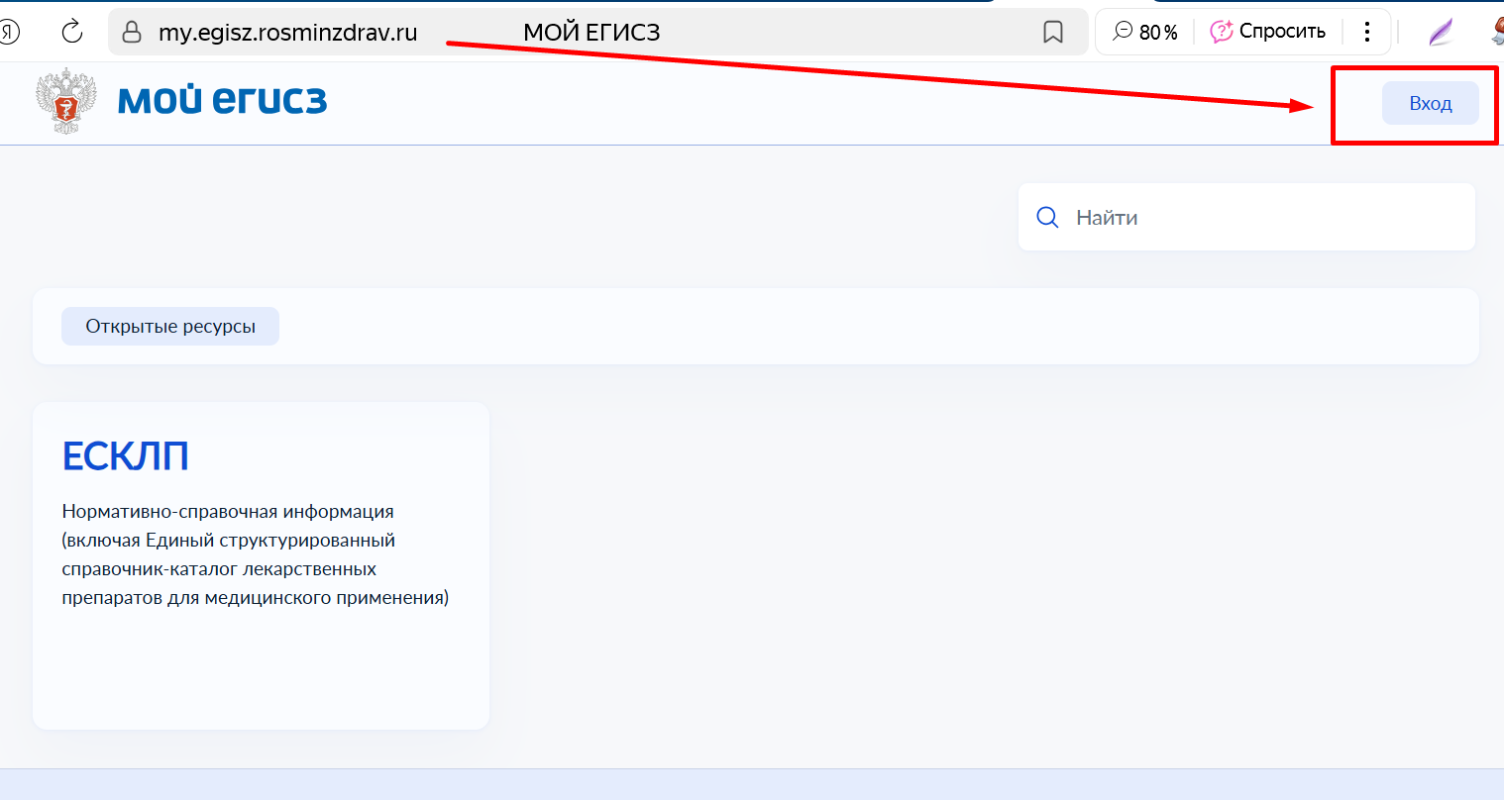
На экране отобразится форма авторизации ЕСИА.
- На форме авторизации ЕСИА ввести учётные данные – СНИЛС / Адрес электронной почты / Телефон и пароль и нажать «Войти».
На экране отобразится форма запроса контактных данных.
- Ввести свои контактные данные и нажать «Подтвердить».
На экране отобразится главная страница модуля «Мой ЕГИСЗ» для авторизованного пользователя.
На странице доступна вкладка «Мои подсистемы / компоненты ЕГИСЗ», на которой отображаются сведения о доступных пользователю подсистемах / компонентах ЕГИСЗ.
На вкладке «Мои подсистемы / компоненты ЕГИСЗ» всегда отображается панель с компонентом ЛК с указанием полномочий пользователя в данном компоненте.
Если полномочия в ЛК ЕГИСЗ у авторизованного пользователя отсутствуют, то в списке назначенных полномочий будет отображаться «Пользователь».
На панели компонента ЛК отображается значок «TLS», обозначающий, что ЛК ЕГИСЗ доступен только при наличии установленного соединения по ГОСТ TLS.
По кнопке «Документация» можно перейти в соответствующий раздел портала оперативного взаимодействия участников ЕГИСЗ, где располагаются руководства пользователей ЛК ЕГИСЗ, а также инструкция по настройке TLS.
- Нажать на панель ЛК на вкладке «Мои подсистемы / компоненты ЕГИСЗ».
Отобразится стартовая страница ЛК ЕГИСЗ для активации работы с заявками.
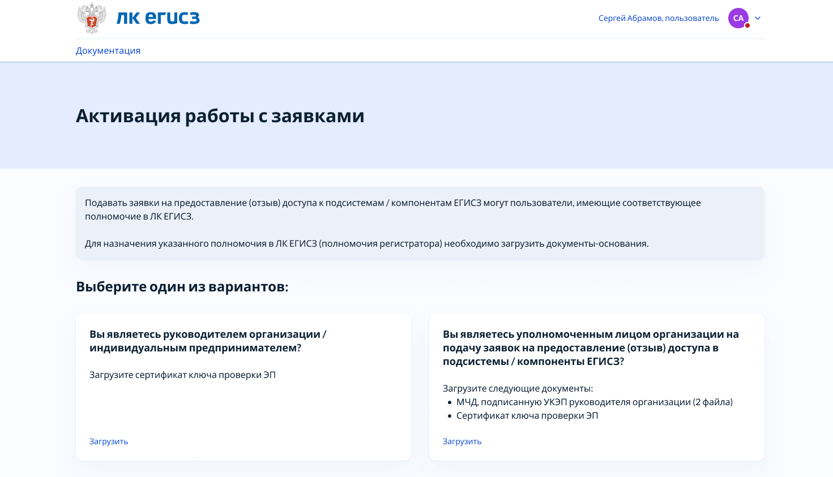
>>> Подробно процесс входа в ЛК ЕГИСЗ описан в Руководстве пользователя: (раздел 3.2.1)
Шаг 2. Активировать работу с заявками (получить полномочие «Регистратор» в ЛК ЕГИСЗ).
Полномочие «Регистратор» в ЛК ЕГИСЗ может быть выдано руководителю организации / индивидуальному предпринимателю или сотруднику организации, имеющему машиночитаемую доверенность (МЧД) с полномочием на подачу заявок на предоставление (отзыв) доступа к подсистемам (компонентам) ЕГИСЗ (подписанную единоличным руководителем организации).
- На странице активации работы с заявками необходимо выбрать один из вариантов загрузки документов:
  - в случае запроса полномочия «Регистратор» в ЛК ЕГИСЗ руководителем организации / индивидуальным предпринимателем необходимо выбрать вариант загрузки сертификата ключа проверки ЭП;
  - в случае запроса полномочия «Регистратор» в ЛК ЕГИСЗ лицом организации, уполномоченным на подачу заявок на предоставление (отзыв) доступа к подсистемам (компонентам) ЕГИСЗ, необходимо выбрать вариант загрузки МЧД, УКЭП к МЧД и сертификата ключа проверки ЭП.
При успешной загрузке и прохождении проверок загруженных документов на экране отобразиться заявка на предоставление доступа к ЛК ЕГИСЗ с полномочием «Регистратор», сформированная на основании загруженных файлов.
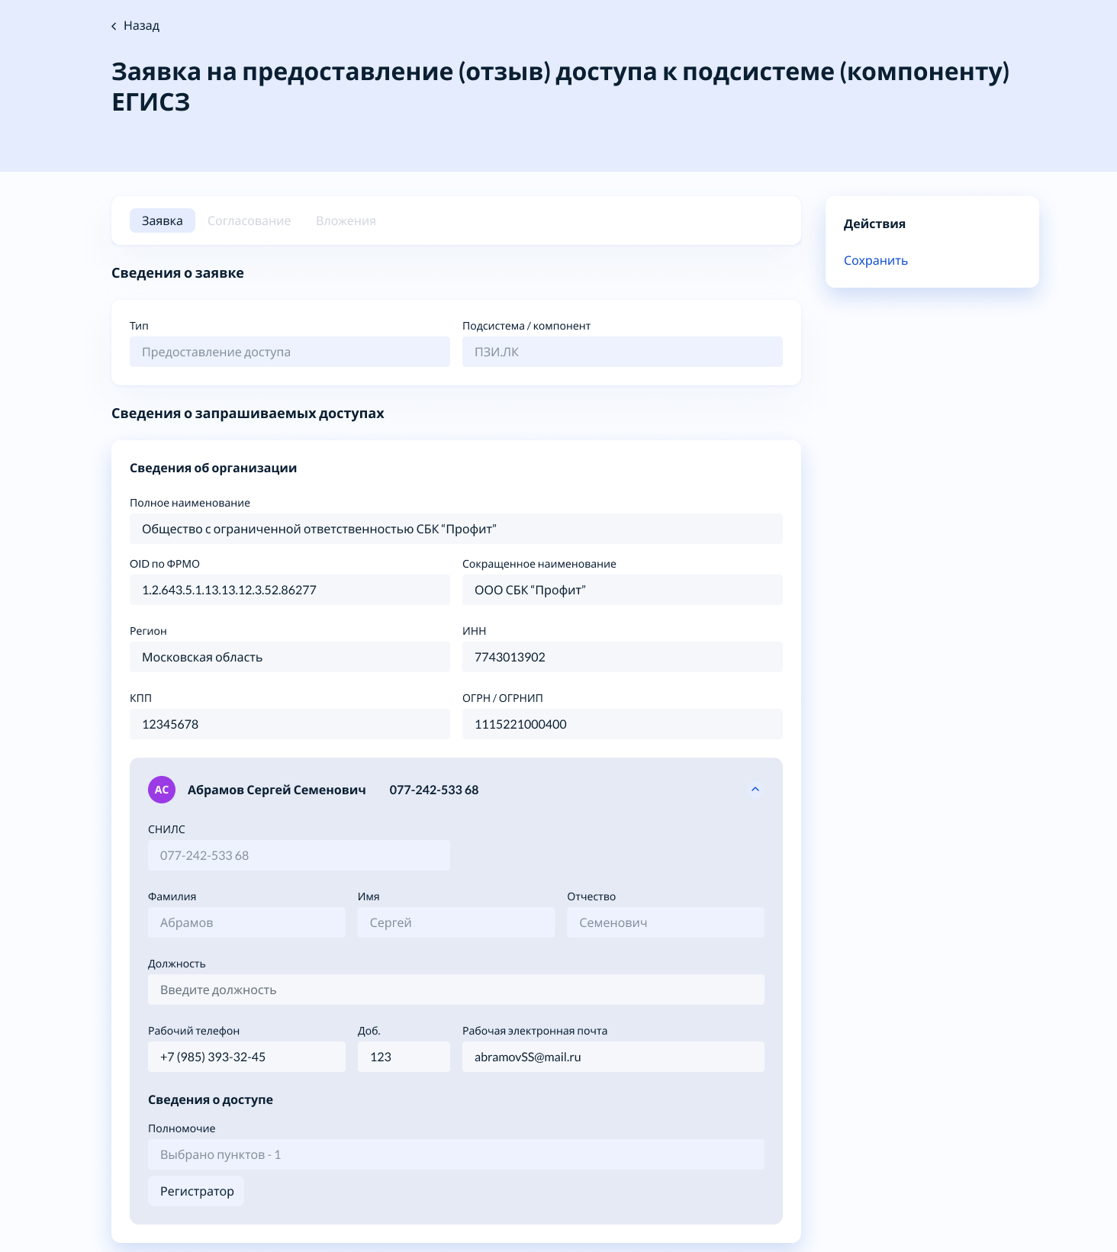
- Необходимо проверить корректность отображаемых данных в заявке и при необходимости заполнить / отредактировать сведения о регионе, должности и контактах, после чего нажать кнопку «Сохранить».
- После сохранения заявки необходимо:
  - подписать заявку в ЛК ЕГИСЗ в браузере клиента с использованием КриптоПро
ИЛИ
  - осуществить выгрузку XML-файла заявки для подписания ее ЭП сторонними сервисами (вне ЛК ЕГИСЗ) и загрузку файла подписи документа в ЛК ЕГИСЗ.
- После успешного подписания заявки ЭП или проверки загруженной подписанной ЭП заявки отобразится сообщение с информацией об успешном принятии заявки.
По результатам рассмотрения заявки на предоставление доступа к ЛК ЕГИСЗ с полномочием «Регистратор» будет направлено решение на электронную почту не позднее 3 рабочих дней.
В случае если решение положительное (полномочие «Регистратор» будет выдано), то после повторной авторизации на вкладке «Мои подсистемы / компоненты ЕГИСЗ» на панели компонента ЛК в списке назначенных полномочий будет отображаться полномочие «Регистратор». В этом случае при переходе в ЛК отобразиться главная страница ЛК с возможностью работы с заявками.
>>> Подробно процесс активации работы с заявками описан в Руководстве пользователя (раздел 4.2), также доступны для просмотра видеоинструкции:
- ЛК ЕГИСЗ. Видео «Регистратор для уполномоченного». Блок «Активация работы с заявками»
- ЛК ЕГИСЗ. Видео «Регистратор для руководителя». Блок «Активация работы с заявками»
Шаг 3. Приступить к работе с заявками.
Создание заявки на предоставление доступа
Для создания заявки на предоставление доступа необходимо на списковой форме заявок нажать кнопку «Создать заявку» и выбрать вид заявки:
- «на доступ к подсистеме / компоненту для нескольких пользователей» (для одного пользователя также используется данный вид заявки)
ИЛИ
- «на доступ пользователю к нескольким подсистемам / компонентам».
В случае выбора заявки с видом «на доступ к подсистеме / компоненту для нескольких пользователей» необходимо:
- Выбрать подсистему / компонент, к которой(-ому) необходим доступ.
- Заполнить сведения о пользователе, которому необходим доступ, путем указания его СНИЛС.
Для возможности добавления в заявку пользователя ему необходимо осуществить первичный вход в ЛК ЕГИСЗ (зарегистрироваться) – см. шаг 1 (пункты 1-4).
- Выбрать полномочие, которое необходимо пользователю в рамках выбранной(-ого) подсистемы / компонента.
Если выбранное полномочие требует согласования со стороны Минздрава России, то отобразиться дополнительный реквизит – «Обоснование для выдачи полномочия» – рекомендуется его заполнить для ускорения процесса согласования.
- При необходимости добавить других пользователей и выбрать полномочия для них.
- Сохранить заявку.
- Подписать заявку.
- Отслеживать статус заявки и уведомления о ходе ее обработки.
В случае выбора заявки с видом «на доступ пользователю к нескольким подсистемам / компонентам» необходимо:
- Заполнить сведения о пользователе, которому необходим доступ, путем указания его СНИЛС.
Для возможности добавления в заявку пользователя ему необходимо осуществить первичный вход в ЛК ЕГИСЗ (зарегистрироваться) – см. шаг 1 (пункты 1-4).
- Заполнить сведения о необходимых доступах по каждой(-го) подсистеме / компоненту ЕГИСЗ, в рамках которой(-ого) он требуется: тип доступа (по умолчанию – предоставление), наименование подсистемы / компонента и полномочие.
Если выбранное полномочие требует согласования со стороны Минздрава России, то отобразиться дополнительный реквизит – «Обоснование для выдачи полномочия» – рекомендуется его заполнить для ускорения процесса согласования.
- Сохранить заявку.
- Подписать заявку.
- Отслеживать статус заявки и уведомления о ходе ее обработки.
При успешном исполнении заявки пользователи, которым запрашивались доступы, получат соответствующее уведомления на электронную почту.
>>> Подробно процесс работы с заявками на предоставление доступа описан в Руководстве пользователя: (раздел 4.3)
Шаг 4. Создание заявки на отзыв доступа
ВНИМАНИЕ! Создать заявку на отзыв возможно только по тем полномочиям, которые были выданы по заявкам в ЛК ЕГИСЗ.
После информирования о завершении процесса миграции данных ранее выданных полномочиях пользователей, отзыв станет доступны для всех действующих полномочий пользователя.
Возможны следующие варианты отзыва полномочий:
- отзыв действующего полномочия пользователя;
- отзыв всех действующих полномочий пользователя.
В случае необходимости отзыва всех полномочий следует:
- Перейти в раздел «Пользователи ЕГИСЗ» и в открывшемся списке найти пользователя, у которого требуется отозвать полномочия.
- По кнопке «» выполнить действие «Отозвать все полномочия».
В случае необходимости отзыва конкретного полномочия следует:
- Перейти в раздел «Пользователи ЕГИСЗ» и в открывшемся списке найти пользователя, у которого требуется отозвать полномочие.
- Зайти в карточку пользователя, на вкладке «Полномочия» найти действующее полномочие, которое требуется отозвать, и по кнопке «» выполнить действие «Отозвать полномочие».
Далее в обоих случаях автоматически создастся заявка на отзыв доступа в статусе «Черновик» соответствующего вида, предзаполненная на основании данных реестра «Пользователи ЕГИСЗ и их полномочия», и отобразится в режиме редактирования.
Необходимо проверить корректность сформированной заявки, сохранить и подписать ее.

В результате исполнения заявки на отзыв доступа в реестре «Пользователи ЕГИСЗ и их полномочия» отозванное полномочие изменит статус на «Недействующее», автоматически заполнятся реквизиты «Дата отзыва полномочия» и «ID заявки на отзыв» с возможностью перехода в карточку соответствующей заявки на отзыв доступа.

>>> Подробно процесс работы с заявками на отзыв доступа описан в Руководстве пользователя: (раздел 4.4)

Оформить МЧД на сотрудника организации возможно с помощью государственного сервиса по формированию МЧД на ЕПГУ: https://partners.gosuslugi.ru/catalog/attorney. Код и наименование полномочия, которые необходимо указать в МЧД – «EGISZ_LK_01» и «Подача заявок на предоставление (отзыв) доступа к подсистемам (компонентам) ЕГИСЗ» соответственно

